华泰联合证券有限责任公司关于
华孚色纺股份有限公司
非公开发行股票上市保荐书

深圳证券交易所：
经中国证券监督管理委员会（以下简称“中国证监会”）“证监许可[2016] 3221号”文核准，华孚色纺股份有限公司(以下简称“发行人”或“华孚色纺”)向特定投资者非公开发行不超过174,326,500股A股股票（以下简称“本次发行”）, 本次实际发行数量为174,326,464股，发行人将在发行结束后尽快办理工商变更登记手续。作为华孚色纺本次非公开发行的保荐机构，华泰联合证券有限责任公司（以下简称“保荐机构”或“华泰联合证券”）认为华孚色纺申请其股票上市完全符合《中华人民共和国公司法》、《中华人民共和国证券法》及《深圳证券交易所股票上市规则》的有关规定，特推荐其股票在贵所上市交易。现将有关情况报告如下：

一、发行人概况

（一）发行人基本情况
公司名称：华孚色纺股份有限公司
英文名称：Huafu Top Dyed Melange Yarn Co., Ltd
注册地址：淮北经济开发区新区石山路6号
法定代表人：孙伟挺
股票简称：华孚色纺
股票代码：002042
成立日期：2000年10月31日
上市时间：2005年4月12日
上市地点：深圳证券交易所
总股本：832,992,573股
营业执照注册号：9134060072553187XK
互联网地址：www.e-huafu.com/
经营范围：许可经营项目：棉花采购、加工。一般经营项目：纺织品、针织品、印染品、服装及其相关产品的制造、销售；纺织科学研究、信息咨询、代理服务；本企业自产产品和技术出口及本企业生产所需的原辅材料、仪器仪表、机械设备、零配件和技术进出口（国家限定公司经营和国家禁止进出口的商品及技术除外）。

（二）主要财务数据和财务指标
1、合并资产负债表主要数据
单位:万元
项目 | 2016.9.30 | 2015.12.31 | 2014.12.31 | 2013.12.31
资产总计 | 960,972.35 | 939,768.98 | 886,095.67 | 791,851.47
负债合计 | 552,440.06 | 565,180.24 | 539,132.94 | 459,914.08
所有者权益合计 | 408,532.29 | 374,588.74 | 346,962.73 | 331,937.39
其中：少数股东权益 | 12,227.43 | 8,869.56 | 7,615.84 | 7,750.66
归属于母公司所有者权益 | 396,304.86 | 365,719.18 | 339,346.89 | 324,186.73
注：其中2016.9.30的数据未经审计
2、合并利润表主要数据
单位:万元
项目 | 2016年1-9月 | 2015年度 | 2014年度 | 2013年度
营业收入 | 679,229.06 | 680,365.79 | 613,274.75 | 624,012.76
营业利润 | 20,158.27 | 7,518.88 | -1,688.45 | 9,395.08
利润总额 | 46,697.94 | 37,478.83 | 21,379.75 | 23,881.16
净利润 | 41,788.71 | 33,937.55 | 16,712.12 | 18,855.84
其中：少数股东损益 | 1,678.71 | 344.31 | -134.81 | -1,171.07
归属于上市公司所有者的净利润 | 40,110.00 | 33,593.25 | 16,846.93 | 20,026.91
注：其中2016年1-9月的数据未经审计
3、合并现金流量表主要数据
单位:万元
项目 | 2016年1-9月 | 2015年度 | 2014年度 | 2013年度
经营活动产生的现金流量净额 | 53,569.22 | 9,455.06 | 11,714.24 | 23,337.41
投资活动产生的现金流量净额 | 8,058.45 | -72,888.04 | -15,889.36 | -14,310.30
筹资活动产生的现金流量净额 | -36,533.56 | 48,852.52 | 12,147.27 | -15,571.83
现金及现金等价物净增加额 | 24,476.55 | -12,723.20 | 8,967.04 | -7,620.26
注：其中2016年1-9月的数据未经审计
4、主要财务指标
项目 | 2016年9月30日/2016年1-9月 | 2015.12.31/  2015年度 | 2014.12.31/  2014年度 | 2013.12.31/  2013年度
流动比率 | 1.11 | 1.05 | 1.17 | 1.20
速动比率 | 0.69 | 0.54 | 0.59 | 0.62
资产负债率（合并报表，%） | 57.49% | 60.14% | 60.84% | 58.08%
应收账款周转率（次） | 9.42 | 9.70 | 8.81 | 9.91
存货周转率（次） | 2.55 | 2.31 | 2.29 | 2.51
归属于上市公司股东的每股净资产（元/股） | 4.76 | 4.39 | 4.07 | 3.89
加权平均净资产收益率（%） | 10.47% | 9.46% | 5.09% | 6.43%
扣除非经常性损益后的加权平均净资产收益率（%） | - | 5.67% | 0.86% | 4.30%
基本每股收益（元/股） | 0.48 | 0.40 | 0.20 | 0.24
扣除非经常性损益后的基本每股收益（元/股） | - | 0.24 | 0.03 | 0.16
每股经营活动净现金流量（元/股） | 0.64 | 0.11 | 0.14 | 0.28
注：其中2016年1-9月和2016年9月30日的数据未经审计

二、申请上市股票的发行情况
发行人本次发行前总股本为832,992,573股，本次发行174,326,464股人民币普通股（A股），发行后总股本为1,007,319,037股。本次发行股份均为有持有期限制的流通股。
1、股票种类
本次发行股票种类为人民币普通股(A 股)。
2、每股面值
本次发行股票每股面值为1.00元。
3、发行数量
本次发行股票数量为174,326,464股。
4、发行价格
本次非公开发行价格不低于定价基准日（发行人公司第六届董事会2015年第一次临时会议决议公告日，即为2015年12月19日）日前20个交易日公司股票交易均价，即12.72元/股。公司2015年年度权益分派方案为：2015年12月31日的总股本83,299.2573万股为基数，每10股派发现金股利1元（含税）。鉴于公司2015年度利润分配方案已实施完毕，公司本次非公开发行股票的发行底价相应调整为不低于12.62元/股。
本次非公开发行的最终发行价格为12.62元/股，该发行价格相当于发行底价12.62元/股的100.00%。
5、发行对象
本次非公开发行股票的发行对象情况如下：
序号 | 获配投资者名称 | 获配股数  （股） | 获配金额  （元） | 占发行后总股本的比例（%） | 限售期（月）
1 | 富安达基金管理有限公司 | 47,543,581 | 599,999,992.22 | 4.72% | 12
2 | 泰达宏利基金管理有限公司 | 47,543,581 | 599,999,992.22 | 4.72% | 12
3 | 金元顺安基金管理有限公司 | 39,619,651 | 499,999,995.62 | 3.93% | 12
4 | 金鹰基金管理有限公司 | 39,619,651 | 499,999,995.62 | 3.93% | 12
合计 |  | 174,326,464 | 2,199,999,975.68 | 17.31%
6、股票锁定期
投资者认购的股票自发行结束之日起12个月内不得转让。
7、募集资金量
根据本次发行174,326,464股的股票数量及12.62元/股的发行价格，本次发行的募集资金总额为人民币2,199,999,975.68元，扣除发行费用（包括保荐承销费、律师费、验资机构审验费、股份登记费等）人民币19,883,326.46元，募集资金净额为人民币2,180,116,649.22元。
8、本次发行前后发行人股本结构变动情况
股份类型 | 本次发行前 |  | 本次发行后
股份类型 | 数量（股） | 比例（%） | 数量（股） | 比例（%）
一、有限售条件股份 | 963,325 | 0.12 | 175,289,789 | 17.40
二、无限售条件股份 | 832,029,248 | 99.88 | 832,029,248 | 82.60
三、股份总额 | 832,992,573 | 100.00 | 1,007,319,037 | 100.00

三、保荐机构是否存在可能影响其公正履行保荐职责情形的说明
经核查，保荐机构不存在下列可能影响其公正履行保荐职责的情形：
1、保荐机构及其大股东、实际控制人、重要关联方持有发行人的股份合计超过百分之七；
2、发行人持有或者控制保荐机构股份超过百分之七；
3、保荐机构的保荐代表人或者董事、监事、经理、其他高级管理人员拥有发行人权益、在发行人任职等可能影响公正履行保荐职责的情形；
4、保荐机构及其大股东、实际控制人、重要关联方为发行人提供担保或融资。
5、保荐机构与发行人之间的其他关联关系。

四、保荐机构按照有关规定应当承诺的事项
（一）保荐机构已在证券发行保荐书中做出如下承诺：
1、有充分理由确信发行人符合法律法规及中国证监会有关证券发行上市的相关规定；
2、有充分理由确信发行人申请文件和信息披露资料不存在虚假记载、误导性陈述或者重大遗漏；
3、有充分理由确信发行人及其董事在申请文件和信息披露资料中表达意见的依据充分合理；
4、有充分理由确信申请文件和信息披露资料与证券服务机构发表的意见不存在实质性差异；
5、保证所指定的保荐代表人及本保荐机构的相关人员已勤勉尽责，对发行人申请文件和信息披露资料进行了尽职调查、审慎核查；
6、保证发行保荐书、与履行保荐职责有关的其他文件不存在虚假记载、误导性陈述或者重大遗漏；
7、保证对发行人提供的专业服务和出具的专业意见符合法律、行政法规、中国证监会的规定和行业规范；
8、自愿接受中国证监会依照《证券发行上市保荐业务管理办法》采取的监管措施。
（二）保荐机构自愿按照《证券发行上市保荐业务管理办法》的规定，自证券上市之日起持续督导发行人履行规范运作、信守承诺、信息披露等义务。
（三）保荐机构遵守法律、行政法规和中国证监会对推荐证券上市的规定，接受证券交易所的自律管理。

五、关于发行人证券上市后持续督导工作的安排
事 项 | 安 排
（一）持续督导事项 | 在本次发行结束当年的剩余时间及以后1个完整会计年度内对发行人进行持续督导
1、督导发行人有效执行并完善防止大股东、其他关联方违规占用发行人资源的制度 | 1、督导发行人进一步完善已有的防止大股东、其他关联方违规占用发行人资源的制度；  2、与发行人建立经常性沟通机制，及时了解发行人的重大事项，持续关注发行人上述制度的执行情况及履行信息披露义务的情况。
2、督导发行人有效执行并完善防止高管人员利用职务之便损害发行人利益的内控制度 | 1、督导发行人进一步完善已有的防止高管人员利用职务之便损害发行人利益的内控制度；  2、与发行人建立经常性沟通机制，持续关注发行人上述制度的执行情况及履行信息披露义务的情况。
3、督导发行人有效执行并完善保障关联交易公允性和合规性的制度，并对关联交易发表意见 | 1、督导发行人进一步完善关联交易决策权限、表决程序、回避情形等工作规则；  2、督导发行人及时向本机构通报将进行的重大关联交易情况，本机构将对关联交易的公允性、合规性发表意见。  3、督导发行人严格执行有关关联交易的信息披露制度。
4、督导发行人履行信息披露的义务，审阅信息披露文件及向中国证监会、证券交易所提交的其他文件 | 1、督导发行人严格按照《公司法》、《证券法》及《深圳证券交易所股票上市规则》等有关法律、法规及规范性文件的要求，履行信息披露义务；  2、督导发行人在发生须进行信息披露的事件后，立即书面通知本机构，并将相关资料、信息披露文件及报送证监会、交易所的其他文件送本机构查阅。
5、持续关注发行人募集资金的使用、投资项目的实施等承诺事项 | 1、本机构将定期派人了解发行人的募集资金使用情况、项目进展情况；  2、在项目完成后，本机构将及时核查发行人项目达产情况、是否达到预期效果，并与招股说明书关于募集资金投资项目的披露信息进行对照，如发生差异，将敦促发行人及时履行披露义务，并向有关部门报告；  3、如发行人欲改变募集资金使用方案，本机构将督导发行人履行相应审批程序和信息披露义务。
6、持续关注发行人为他方提供担保等事项，并发表意见 | 1、本机构持续关注发行人提供对外担保及履行的相应审批程序情况，督导发行人执行已制定的规范对外担保的制度；  2、要求发行人在对外提供担保前，提前告知本机构，本机构根据情况发表书面意见。
（二）保荐协议对保荐机构的权利、履行持续督导职责的其他主要约定 | 1、每年至少进行一次现场调查，必要时进行专项调查；  2、关注发行人的委托理财事项，并对其合规性和安全性发表意见；  3、持续关注发行人股权结构、股东持股变动、股份质押状况以及影响股价变动的重要情况；发行人人事任免、机构变动等内部管理的重大事项。
（三）发行人和其他中介机构配合保荐机构履行保荐职责的相关约定 | 发行人已在保荐协议中承诺保障本机构享有履行持续督导职责相关的充分的知情权和查阅权；其他中介机构也将对其出具的与发行上市有关的文件承担相应的法律责任。
（四）其他安排 | 无

六、保荐机构和保荐代表人的联系方式
保荐机构(主承销商)：华泰联合证券有限责任公司
保荐代表人：牟晶、孙川
联系地址：上海市浦东新区东方路18号保利广场E座22楼
邮 编：200120
电 话：021-68498559
传 真：021-68498502

七、保荐机构认为应当说明的其他事项
本保荐机构无应当说明的其他事项。

八、保荐机构对发行人本次股票上市的保荐结论
保荐机构华泰联合证券认为：华孚色纺股份有限公司申请其股票上市符合《中华人民共和国公司法》、《中华人民共和国证券法》及《深圳证券交易所股票上市规则》等法律、法规的有关规定，发行人股票具备在深圳证券交易所上市的条件，华泰联合证券有限责任公司愿意保荐发行人的股票上市交易，并承担相关保荐责任。
（以下无正文）

(本页无正文，为华泰联合证券有限责任公司关于华孚色纺股份有限公司非公开发行股票上市保荐书之签章页)
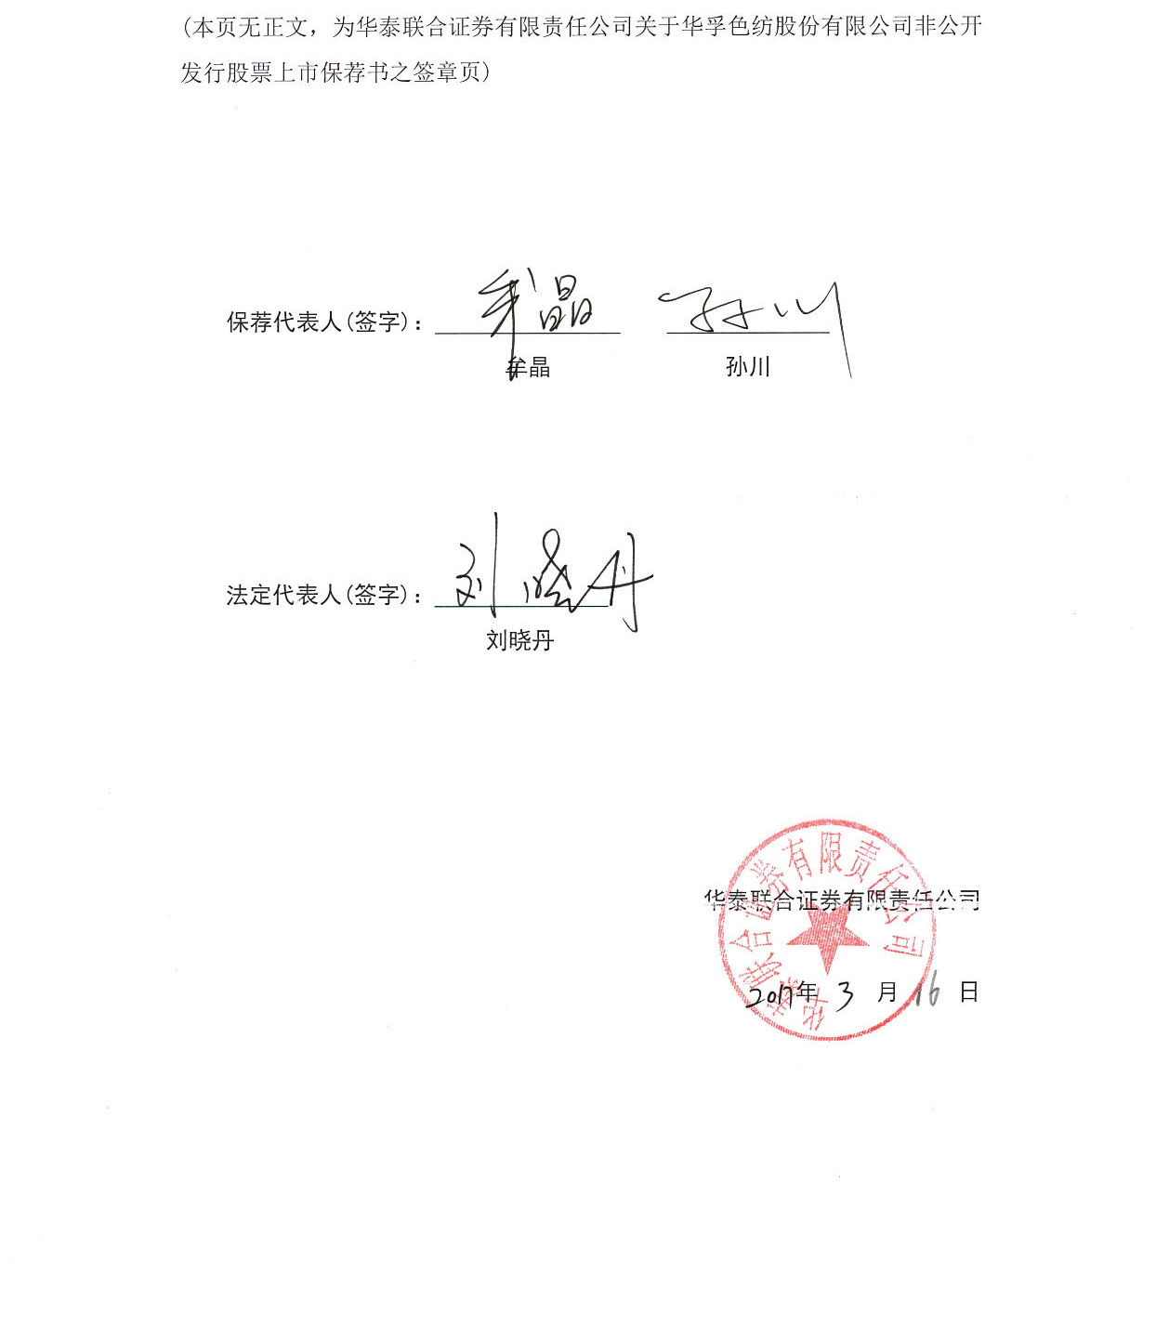

保荐代表人(签字)：
牟晶 孙川

法定代表人(签字)：
刘晓丹

华泰联合证券有限责任公司

年 月 日

